ПРОТОКОЛ
№30

от редовното заседание на ОбС-Хайредин, проведено на 26.11.2021г.

Място на провеждане: Заседателната зала на Общински съвет

Начало: 10:00часа.

Край: 11:30часа.

Днес на 26.11.2021 г./ петък / от 10:00 часа се проведе редовно заседание на Общински съвет – Хайредин.
В работата взеха участие 11/ единадесет /, от избрани 11 / единадесет/ общински съветници.
Отсъстващи: няма

На заседанието присъстваха още:Тодор Тодоров – кмет на Община Хайредин, Пламен Кюковски – кмет с.Рогозен

Заседанието бе открито и ръководено от г – жа Светла Петрова - Председател на ОбС Хайредин, в заседателната зала на Общински съвет на 26.11.2021г.

Г – жа Светла Петрова: Уважаеми Общински съветници и гости.

Председателя на ОбС постави на гласуване

Д Н Е В Е Н Р Е Д :

- Докладна записка от Тодор Тодоров – Кмет на Община Хайредин, относно: Предложение за промяна на инвестиционната програма план-разходна част приета с Решение №206/12.10.2021г. и Решение №172/28.05.2021г.
- Докладна записка от Тодор Тодоров – Кмет на Община Хайредин, относно:Отчет за касовото изпълнение на БЮДЖЕТА за II–то тримесечие на 2021 година на Община Хайредин.
- Докладна записка от Тодор Тодоров – Кмет на Община Хайредин, относно: Предложение за промяна на инвестиционната програма план-разходна част приета с Решение №150/26.02.2021г

- Други
- Молби

ГЛАСУВАЛИ : „ЗА“ - 11
„ПРОТИВ“ – НЯМА
„ВЪЗД.СЕ“ – НЯМА
ДНЕВНИЯ РЕД СЕ ПРИЕМА !!!

По т.1 от дневния ред: Докладна записка от Тодор Тодоров – Кмет на Община Хайредин, относно: Предложение за промяна на инвестиционната програма план-разходна част приета с Решение №206/12.10.2021г. и Решение №172/28.05.2021г.

РЕШЕНИЕ
№208

На основание чл.43,124 ал.3,4,5 от ЗПФ, във връзка с чл.29, ал.3 от Наредба т.2 – за състояние, приемане и изпълнение Бюджета на Общината , Предлагам:

1. Предложение за промяна на инвестиционната програма план-разходна част приета с Решение №206/12.10.2021г. и Решение №172/28.05.2021г.
2.
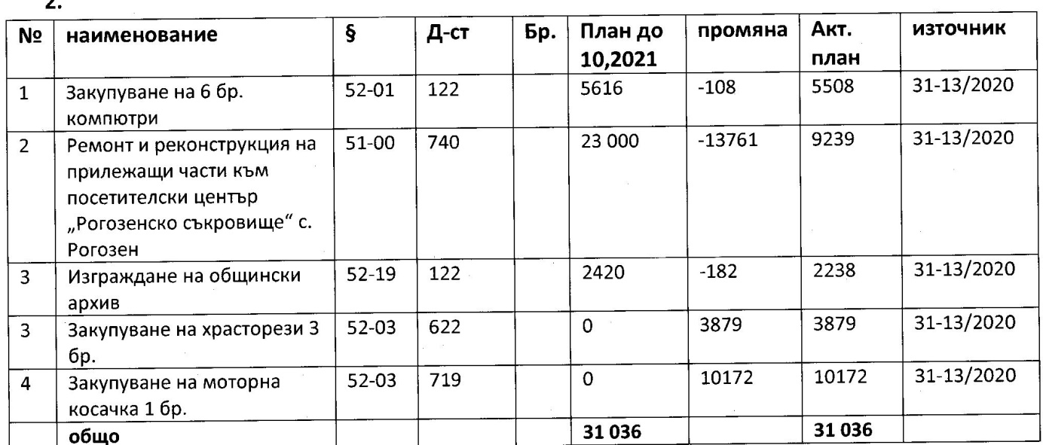

ГЛАСУВАЛИ:„ЗА” – 11
„ПРОТИВ” – НЯМА
„ВЪЗД.СЕ” – НЯМА
РЕШЕНИЕТО СЕ ПРИЕМА!!!

По т.2от дневния ред: Докладна записка от Тодор Тодоров – Кмет на Община Хайредин, относно:Отчет за касовото изпълнение на БЮДЖЕТА за II–то тримесечие на 2021 година на Община Хайредин

РЕШЕНИЕ
№209

Общински съвет – Хайредин на основание чл.21,ал.1, т.6 от ЗМСМА, чл.140, ал.1 от ЗПФ и Правилника за организация и дейност на Обс:
Общински съвет – Хайредин приема Отчет за касовото изпълнение на БЮДЖЕТА за II–то тримесечие на 2021 година на Община Хайредин

ГЛАСУВАЛИ:„ЗА” – 11
„ПРОТИВ” – НЯМА
„ВЪЗД.СЕ” – НЯМА
РЕШЕНИЕТО СЕ ПРИЕМА!!!

По т.3 от дневния ред: Докладна записка от Тодор Тодоров – Кмет на Община Хайредин, относно: Предложение за промяна на инвестиционната програма план-разходна част приета с Решение №150/26.02.2021г

РЕШЕНИЕ
№210
На основание чл.43,124 ал.3,4,5 от ЗПФ, във връзка с чл.29, ал.3 от Наредба т.2 – за състояние, приемане и изпълнение Бюджета на Общината , Предлагам:

- Предложение за промяна на инвестиционната програма план-разходна част приета с Решение №150/26.02.2021г

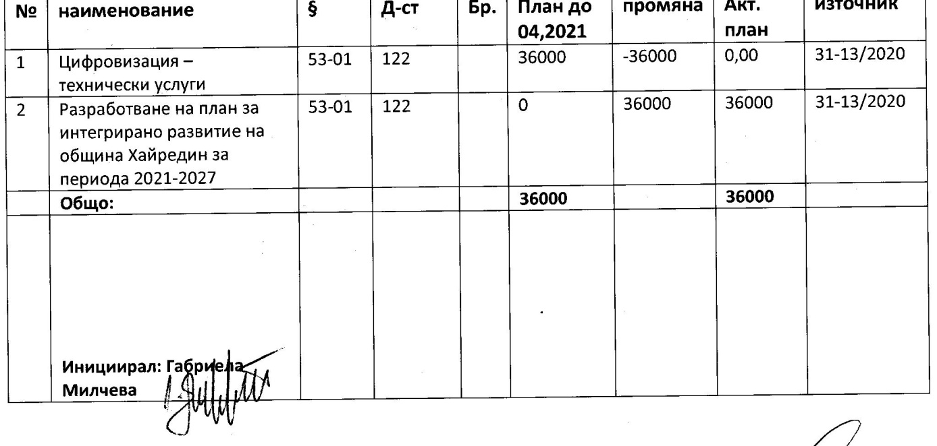

ГЛАСУВАЛИ:„ЗА” – 11
„ПРОТИВ” – НЯМА
„ВЪЗД.СЕ” – НЯМА
РЕШЕНИЕТО СЕ ПРИЕМА!!!

По т.4 от дневния ред: Молби

- Красимира Боянова Ангелова – 200лв.

РЕШЕНИЕ
№211

ГЛАСУВАЛИ:„ЗА” – 11
„ПРОТИВ” – НЯМА
ВЪЗД.СЕ” – НЯМА
РЕШЕНИЕТО СЕ ПРИЕМА!!!

- Светлана Асенова Костова – 120лв.

РЕШЕНИЕ
№212

ГЛАСУВАЛИ:„ЗА” – 11
„ПРОТИВ” – НЯМА
„ВЪЗД.СЕ” – НЯМА
РЕШЕНИЕТО СЕ ПРИЕМА!!!

Поради изчерпване на дневния ред заседанието бе закрито в 11:30 часа.

ИЗГОТВИЛ : ПРЕДСЕДАТЕЛ :
Техн. сътрудник: ………………. ОБС-Хайредин:…………………
/В.Иванова / /Светла Петрова/

